Journée du modèle vivant.

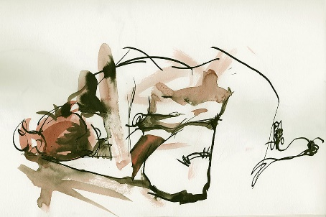

Organisée par les associations As’Arts et A'Corps
Le 8 juin, retrouvons-nous pour dessiner ensemble !
Salle de l'espace 2000
Rue Colle Umberto
74330 La Balme de Sillingy

Horaires des poses : matin 9h00/12h00
Après-midi 14h00/17h00
(Prévoir d'arriver une demi-heure avant pour s’installer)

Possibilité de s'inscrire uniquement pour ● une demi-journée : 20,00 euros
● la journée : 35,00 euros
Préinscription obligatoire par courrier avant le 25 Mai.

Adressée à : Jacques Poisson / Association A'corps
1602 route de Contentenaz
74150 Marcellaz Albanais

Joindre un chèque de 15,00 euros à l’ordre de l’ Association A'corps.
Le solde en espèces sera payé sur place.

Possibilité d'amener son casse-croûte et de découvrir, à deux pas, l'adorable lac de la Balme !

A bientôt !

Renseignements : 06 61 82 19 51 et atraitbientot@aol.com

………….....................................................................................................................

Je m'appelle :

Mon tel : Mon mail :

- Je m'inscris pour □ le matin du 8 Juin
□ l'après midi du 8 juin
□ la journée du 8 juin ( indiquez votre choix )

Ci joint mon chèque de :

Date et signature :

